Versiyon: MATLAB R2013A Samet Nazmi ŞAHİN

ÖDEV 1

a)

𝒙̇ = -x+x2 denklemi için denge noktaları basit bir hesapla xd1=0 ve xd2=1 çıkmaktadır.

Sistem bu noktalarda zaten dengede olup, -inf<0 ve 0< x<1 aralığında zamanla dengeye ulaşmaktadır. Ancak x 1’i aştığı an çok yüksek bir denge bozumu olmakta sistem direk sonsuz hataya ulaşmaktadır. x ‘e verdiğimiz değerler ile Simulink üstünden Scope’ta bu durumu kanıtlayalım,

x = 0 için;



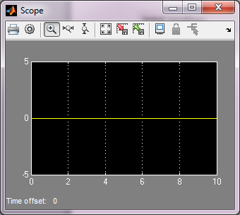

x = 1 için;



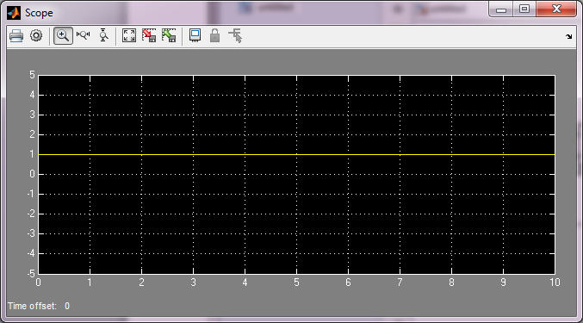

Şimdi 0 ve 1 aralığında ile –inf’ten 0’a doğru gelen sayıları deneyelim,

x = 0,9 için;

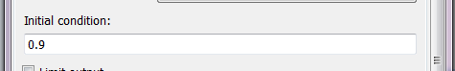

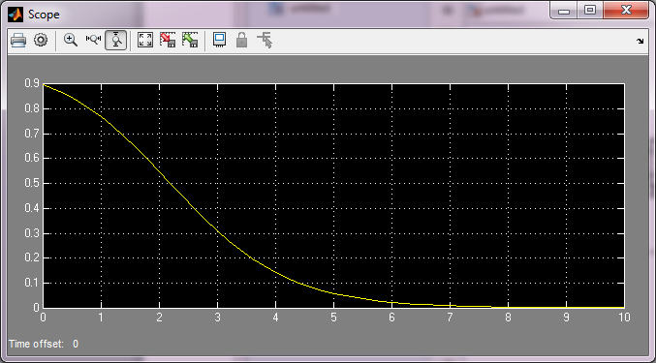

x = -3 için;

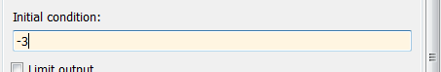

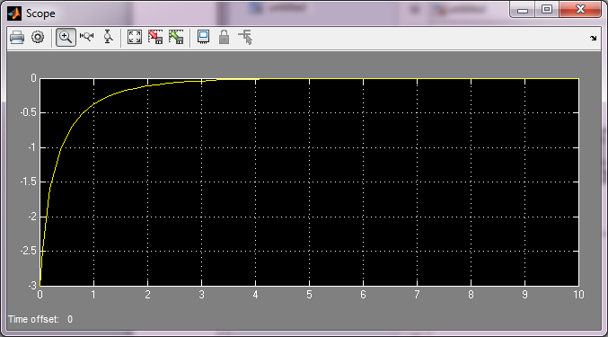

x 1’e çok yaklaşık olsa büyük sapmalar olduğunu söylemiştik onu yine Scope üzerinden gösterelim,





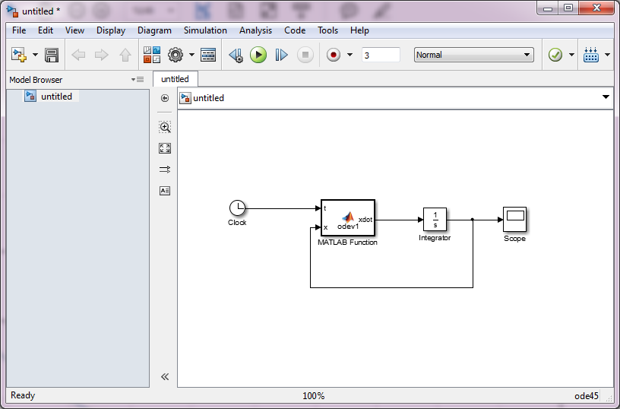

Ancak Tylor serisi kullanılarak sistem lineerleştirildiğinde 𝒙̇ = -x çıkıyordu ve bu duruma göre sistem 1’den büyük olsa bile denge noktasına ulaşıyor.

b) q(t) ve 𝒒̇(t) durumları hesaplanabilen ***Sistemde*** bilinenler aşağıdaki gibidir;

Gerçek Sistem(Doğrusal olmayan hali): 𝒎(𝟏+𝒒𝟐)𝒒̈+𝒃𝒒𝒒̇=𝒖

Hata formülü: 𝑒=𝑞𝑑−𝑞

Katsayılar :m=1.5, b=2

Sistemin doğrusallaştırılmış ifadesi: 𝑚𝑞̈=𝑢

Kontrolcü olarak işaret PD sistem ve görüldüğü gibi: 𝑢=𝑚𝑞̈𝑑+𝑘𝑣𝑒̇+𝑘𝑝𝑒

kP=kV=1000, PD sabitleri böyle alınması isteniyor analiz için,

Hedef sistem : 𝑞𝑑(𝑡)=5+2sin(𝑡)

Sistem Simulink modeli,

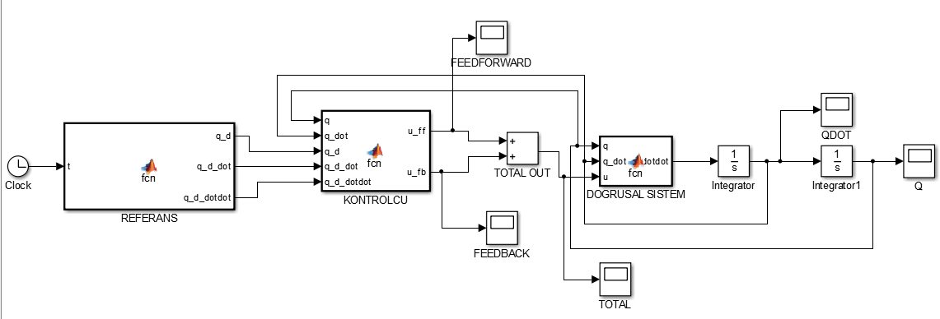

-*Referans* dediğimiz blok hedef sistemi içermektedir ve hata hesaplaması için sürekli kontrolcüyü giriş vermektedir,*-Kontrolcü* doğrusal sistem çıkışından aldığı bilgileri *Referans*’tan gelen bilgilerle anlık olarak karşılaştırmakta ve kontrol algoritmasında hata(e) gibi gerekli değişkenlerin içini bu sayede doldurmak*t*adır. Sonra hatayı kp=1000 katsayısı ile çarpmakta, hatanın türevini de kd=1000 katsayısı ile çarpıp çıkışa eklemektedir.

*Doğrusal sistem*, quadratik olmayan ve sistemin doğrusallaştırılmış versiyonunu içermektedir.

Aynı *Doğrusal sistem* isimli bloğu gerçek sistem ile de doldurup onun da çıkışını gözlemleyeceğiz.

Lineerleştirilmiş sistemin Feedforward kontrol çıkışı;

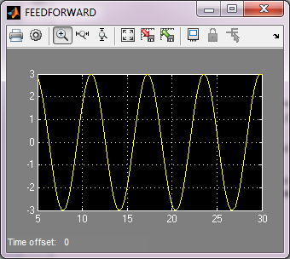

Lineerleştirilmiş sistemin Feedforward kontrol çıkışı;

Artan efor, bariz olarak görünmektedir.

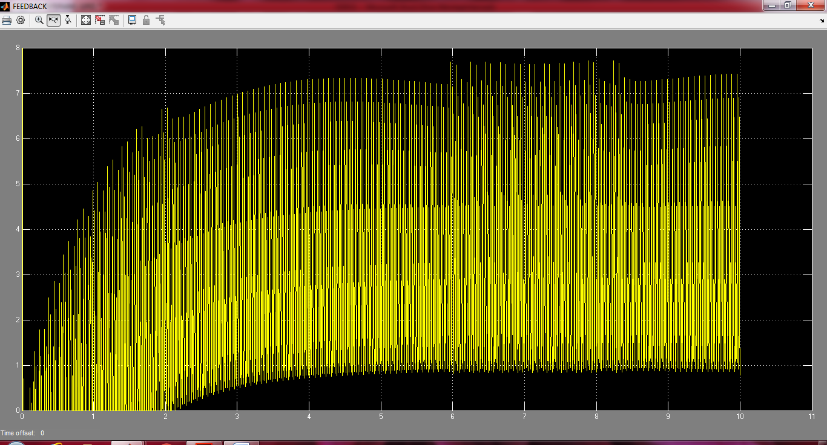

Lineerleştirilmiş sistemin toplam kontrol çıkışı;

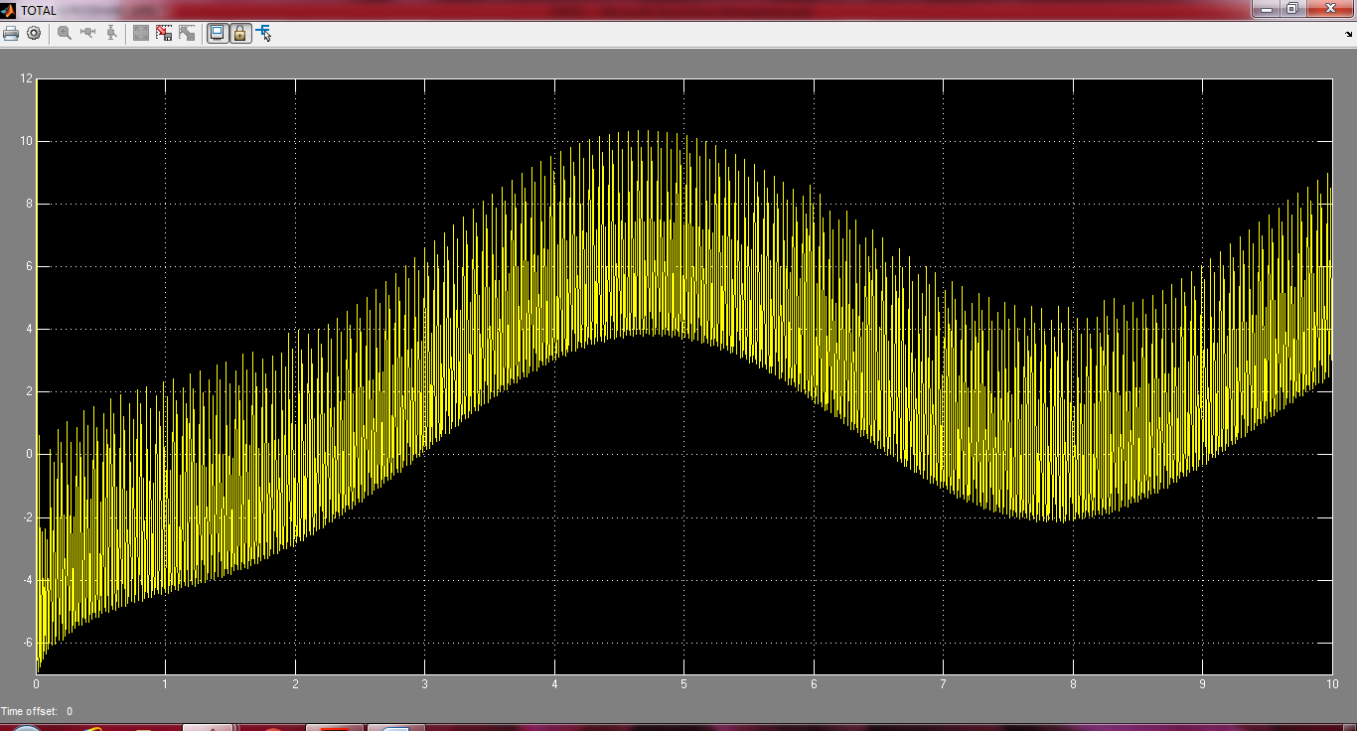

Lineerleştirilmiş sistemin Q durum çıkışı;

Sistemin oturmuş olduğu görülmektedir.

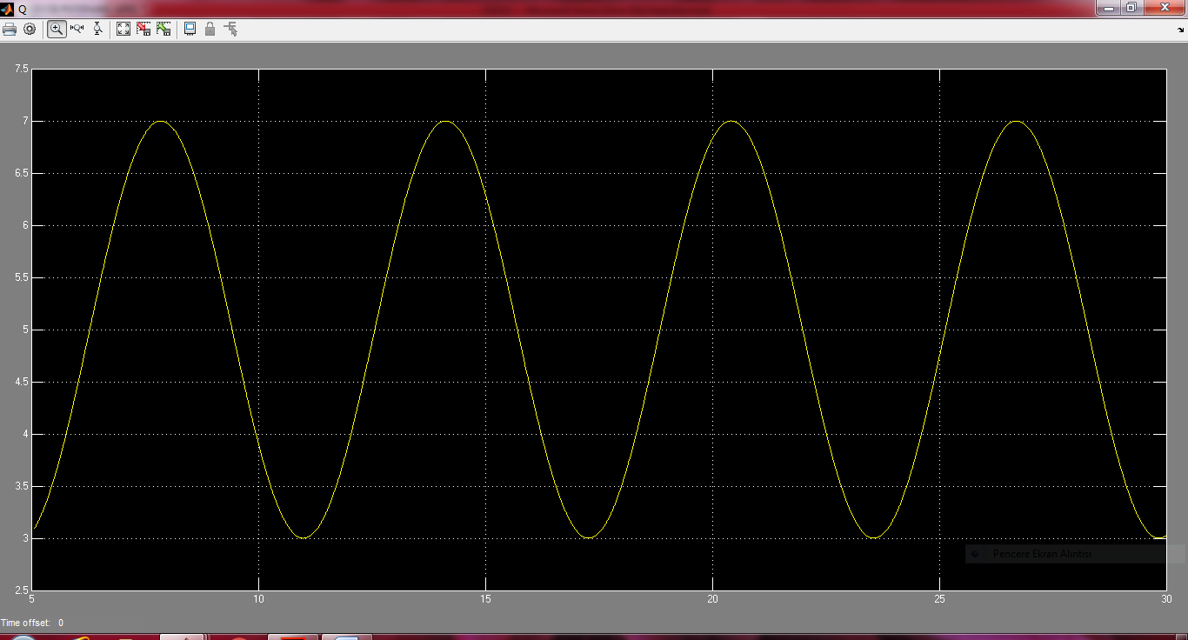

Şimdi gerçek sistemi işleyince neler çıkacağına bakalım,

Gerçek sistemin Feedforward kontrol çıkışı;

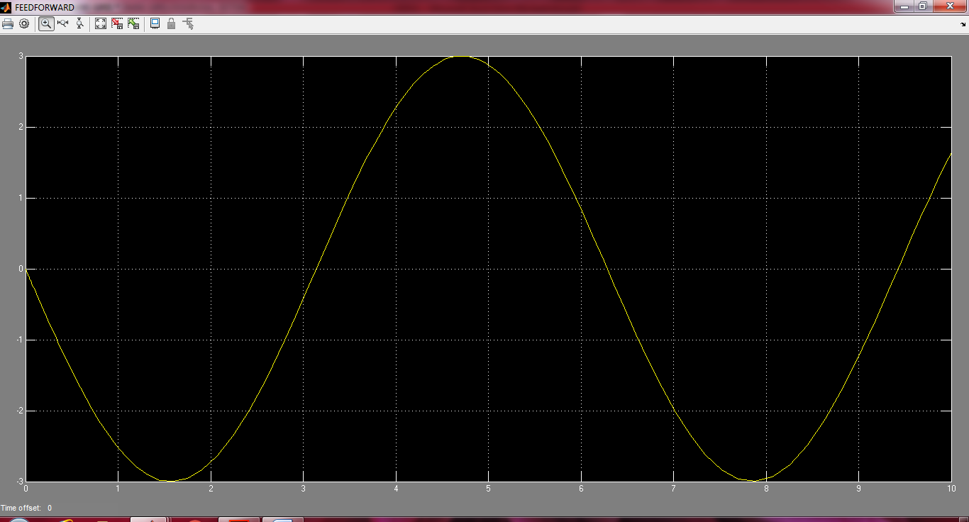

Gerçek sistemin Feedback kontrol çıkışı;

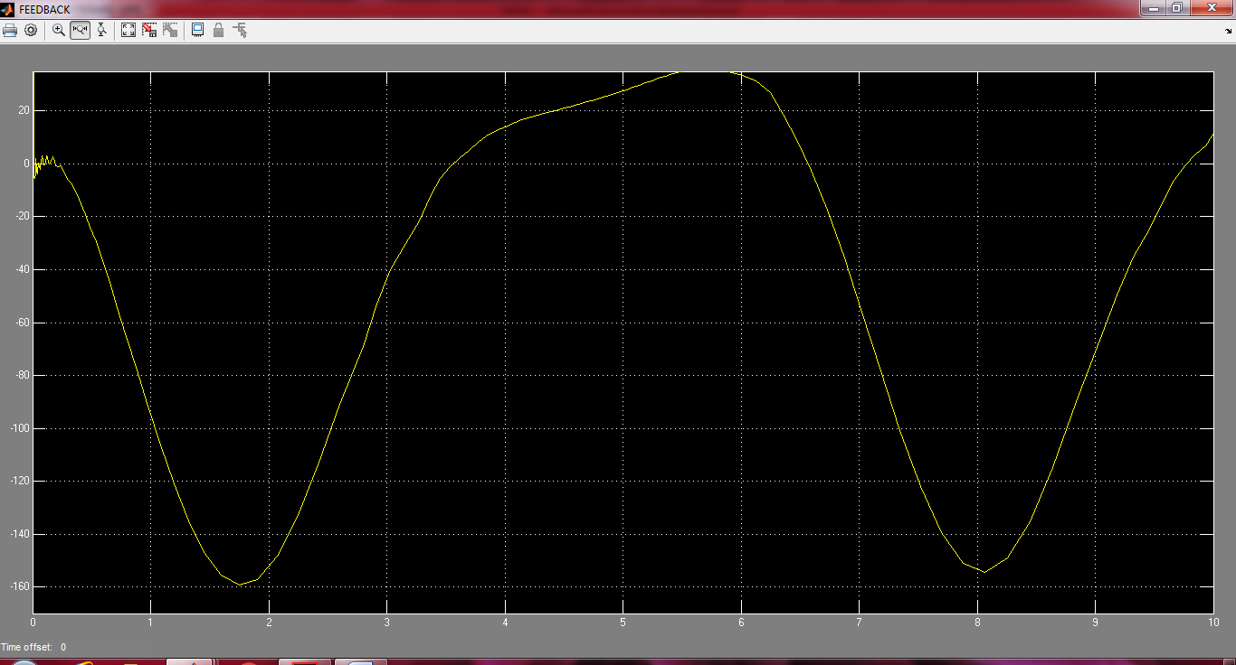

Gerçek sistemin toplam(u) kontrol çıkışı;

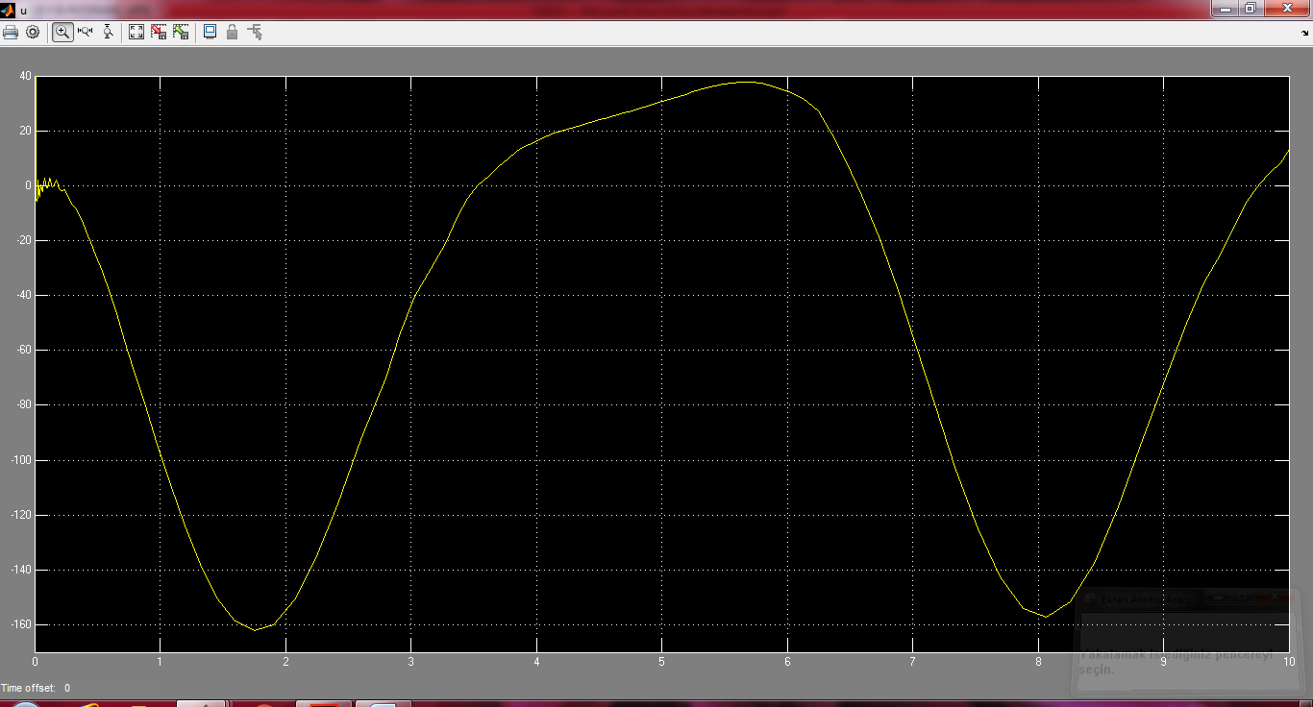

Gerçek sistemin Q durum çıkışı;

Sistemin oturmuş olduğu görülmektedir.

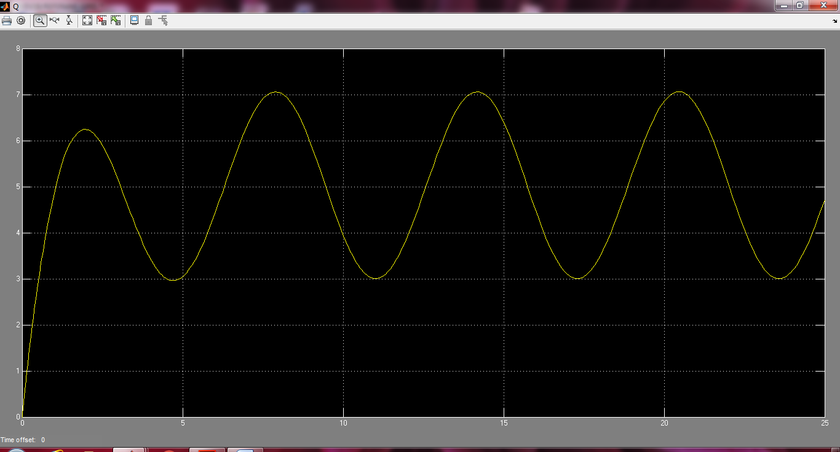

**c. 𝒙̇=−𝟏/𝟐(𝟏+𝒚𝟐)𝒙𝟑**

𝒚̇𝟏=𝒚𝟐

𝒚̇𝟐=𝒖 Cascade sistemine sahip sistem veriliyor,

Gerçek sistemin u durum çıkışı;

Sistemin oturmuş olduğu görünse de efor sarfetmeye devam etmektedir,

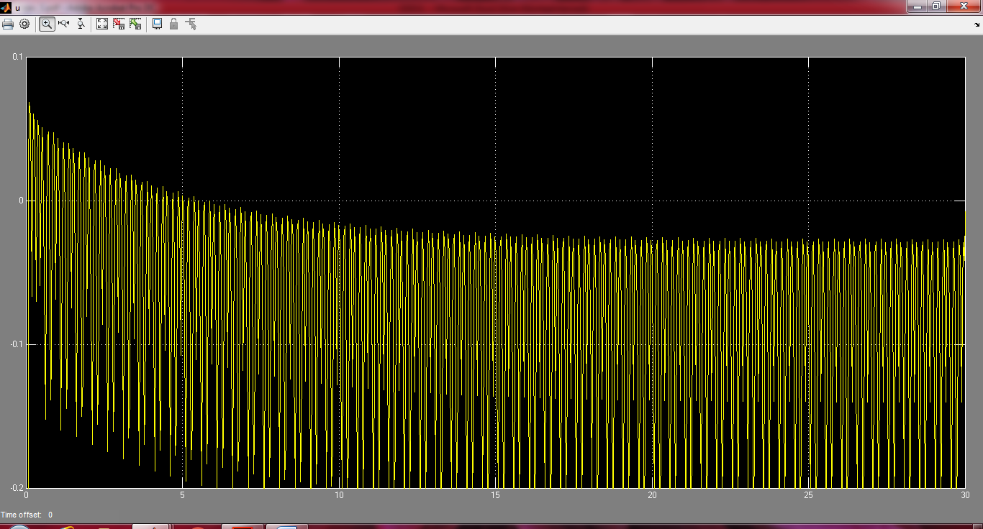

Gerçek sistemin y2 durum çıkışı;

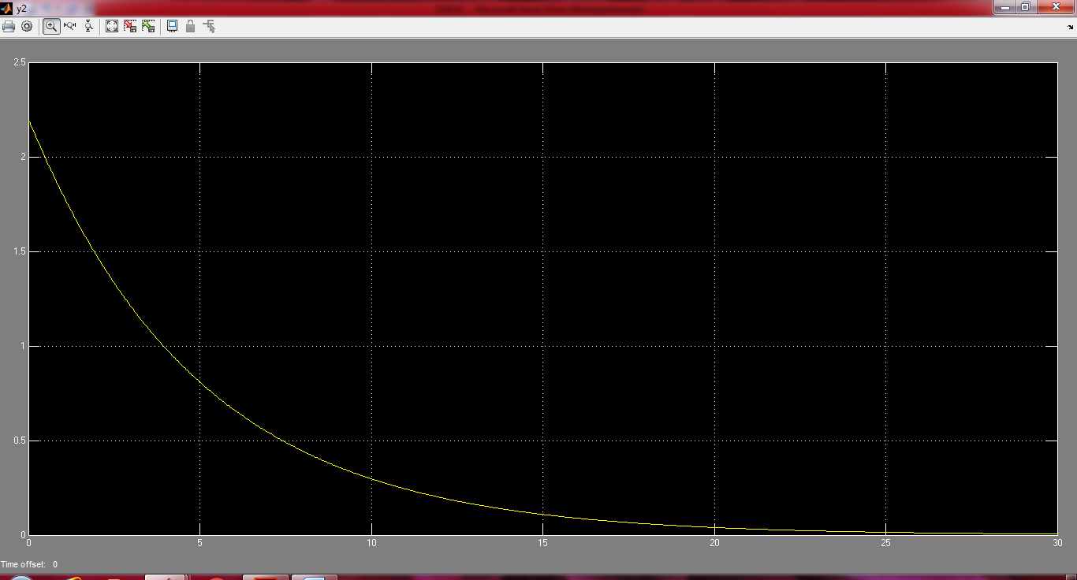

Gerçek sistemin y1 durum çıkışı;

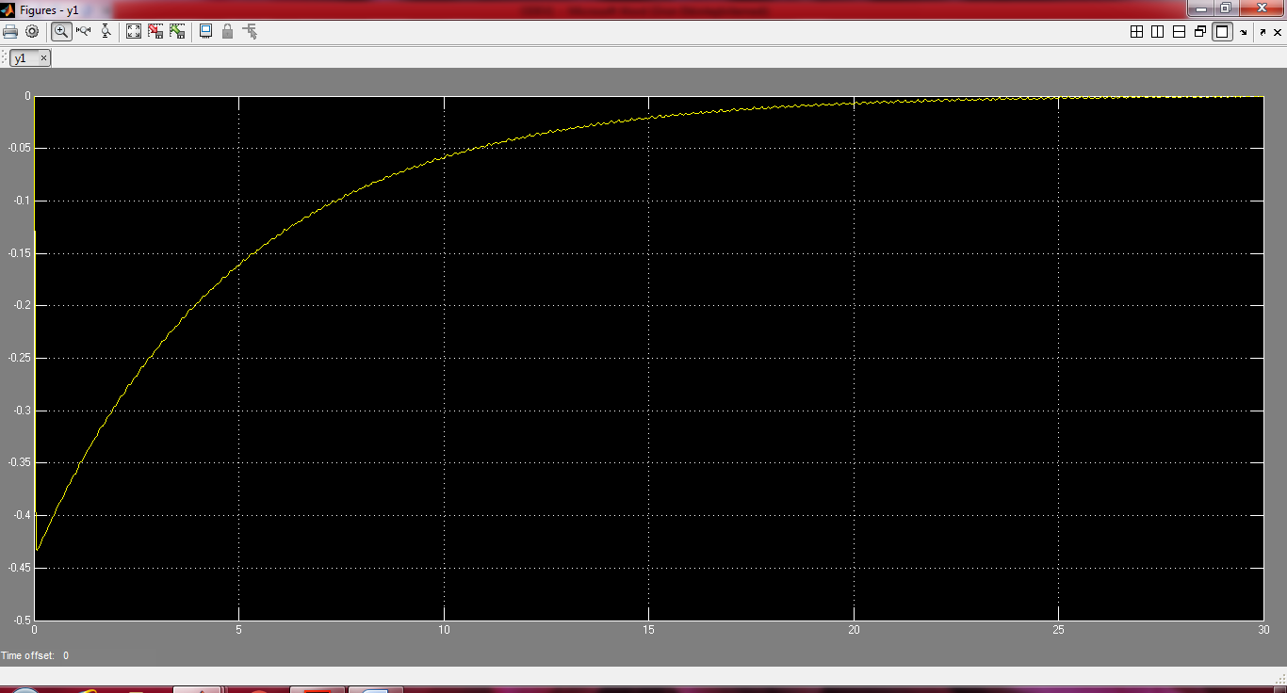

Gerçek sistemin x durum çıkışı;

Sistem dengeye gelmiyor, sistemin kontrolü istenilen doğrusal kontrolcüyle sağlanamadı,

